Національний технічний університет України

«Київський політехнічний інститут імені Ігоря Сікорського»

Факультет інформатики та обчислювальної техніки

Кафедра  автоматики та управління в технічних системах

**Лабораторна робота № 12**

по дисципліні «Основи клієнтської розробки»

Тема: JavaScript. Внутрішні, зовнішні скрипти. Змінні. Умови. Цикли. Функції.

|  |  |
| --- | --- |
| Виконав:  студент групи ІА-94  Чумак Володимир Володимирович  Дата здачі ____  Захищено з балом ___ |  |

Київ 2020

**1. Тема**

JavaScript. Внутрішні, зовнішні скрипти. Змінні. Умови. Цикли. Функції.**2. Завдання**

Використовувати тему, обрану в 4 роботі.

Застосувати функції alert, prompt, confirm. Оформити внутрішніми

скриптами.

Написати та викликати власну функцію «Діалог з користувачем»,

застосувати змінні, умовне розгалуження, цикли. Функцію помістити в

зовнішній файл-скрипт. Підключити до html-документу.

Написати та викликати власну функцію виводу інформації про розробника

сторінки з параметрами (прізвище, імя, посада). Параметру «посада» задати

значення за замовчуванням.

Написати функцію порівняння двох рядків, більший вивести на екран,

використовуючи alert.

**3. Теоретичні відомості**

Тег «script»

Програми на JavaScript можуть бути вставлені в будь-яке місце HTML-

документа за допомогою тега <script>.

Для прикладу:

<html>

<body>

<p>Перед скриптом...</p>

<script>

alert( 'Привет' );

</script>

<p>...После скрипта.</p>

</body>

</html>

Тег <script> містить JavaScript-код, який автоматично виконується, коли

браузер его обробляє.

Сучасна розмітка

Тег <script> має кілька атрибутів, які рідко використовуються, але все ще

можуть зустрітися:

Атрибут type: <script type = ...>

Старий стандарт HTML, HTML4, вимагав наявності цього атрибута в тезі

<script>. Зазвичай він мав значення type = "text / javascript". На поточний момент

цього більше не потрібно. Більш того, в сучасному стандарті HTML сенс цього

атрибута повністю змінився. Тепер він може використовуватися для JavaScript-

модулів.

Атрибут language: <script language = ...>

Цей атрибут повинен був ставити мову, на якій написаний скрипт. Але так

як JavaScript є мовою за замовчуванням, в цьому атрибуті вже немає

необхідності.

Зовнішні скрипти

Якщо у вас багато JavaScript-коду, ви можете помістити його в окремий

файл.

Файл скрипта можна підключити до HTML за допомогою атрибута src:

<script src="/path/to/script.js"></script>

Тут /path/to/script.js - це абсолютний шлях до скрипта від кореня сайту.

Також можна вказати відносний шлях від поточної сторінки. Наприклад, src =

"script.js" буде означати, що файл "script.js" знаходиться в цій папці.

Можна вказати і повну URL-адресу. наприклад:

<script

src="https://cdnjs.cloudflare.com/ajax/libs/lodash.js/3.2.0/lodash.

js"></script>

Для підключення декількох скриптів використовуйте кілька ключових слів:

<script src="/js/script1.js"></script>

<script src="/js/script2.js"></script>

**Результати виконання роботи**

Блок на сторінці index.html

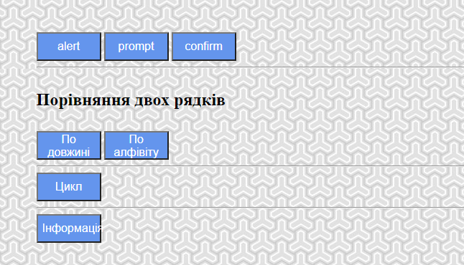

Частина index.html

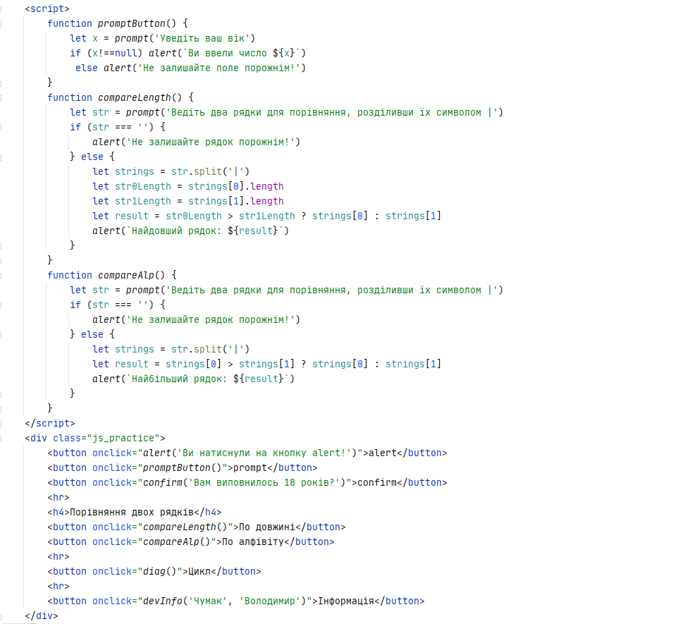

Вміст файлу scripts.js

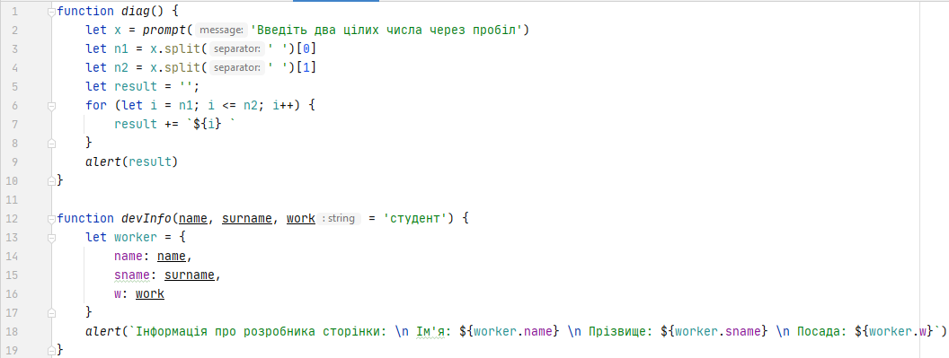

**Визначення, який рядок довший**

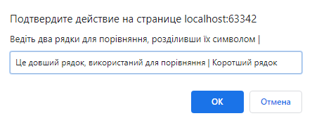

Результат

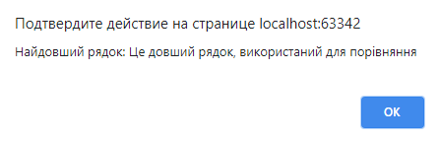

**Використання циклу**

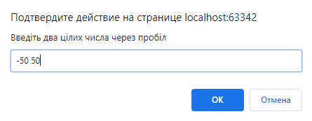

Результат

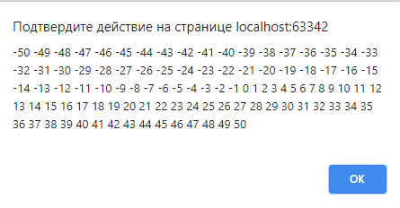

**Висновки**

У цій лабораторній роботі я використав JavaScript змінні, цикли, умовні оператори, функції та діалогові вікна. При цьому користуючись як внутрішніми, так і зовнішніми скриптами.